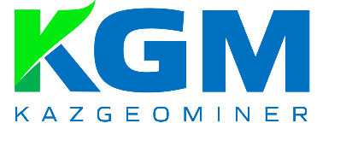 | Товарищество с ограниченной ответственностью "KazGeoMiner"  БИН: 250340013171 г.Астана, пр.Мангилик Ел, д.35, 125  БИК: HSBKKZKX ИИК: KZ72601A871045493301  "KazGeoMiner" жауапкершілігі шектеулі серіктестігі  БСН: 250340013171 Астана қ., Мәңгілік Ел даңғ., 35 үй, 125  БИК: HSBKKZKX ЖСК: KZ72601A871045493301
тел.: 8 776 252 82 52 e-mail: holart.kz@gmail.com

Исх. № ________
от «____» _____________ 2025 года

___________________
___________________

ТОО «KazGeoMiner» …….

Директор
ТОО «KazGeoMiner» А. Жалимбетов

Исп.: Баймульдинова Н.
e-mail: holart.kz@gmail.com
тел. 8 702 379 6901

